

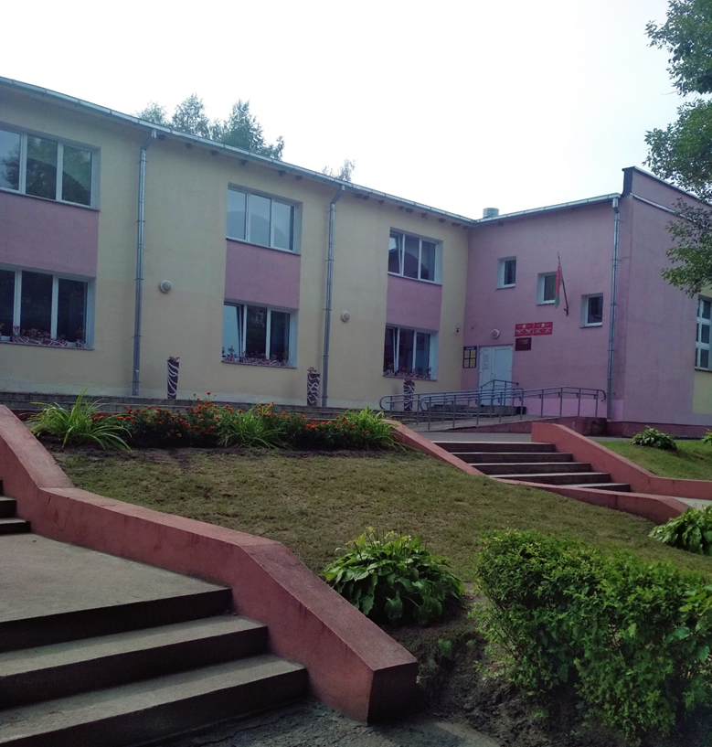

**«ТУЛОВО –**

**здоровый агрогородок»**

**профиль здоровья**

Витебский район 2024

# Содержание:

1. Введение

2. Территориальная характеристика

3. Обеспечение жизнедеятельности населения

Объекты производственной сферы и сельскохозяйственного производства

*РУП «Витебский зональный институт сельского хозяйства национальной академии наук Беларуси»;*

*КУПП «Витебская областная проектно-изыскательская станция химизации сельского хозяйства»*

Объекты социальной сферы

*Учреждения образования*

*Учреждения здравоохранения*

*Учреждения культуры*

5. Объекты торговли

6. Здоровье населения

*Демографические показатели*

*Заболеваемость*

7. Водоснабжение

8. Заключение

**Введение**

В современных демографических условиях вопрос сохранения здоровья населения является самым актуальным. Здоровье и благополучие являются ключевым фактором экономического и социального развития и имеют важнейшее значение в жизни каждого человека, для каждой семьи и всех сообществ.

Улучшить здоровье людей можно лишь в случае целенаправленных и скоординированных действий всех секторов и ведомств, и, конечно, при непосредственном участии людей – жителей городов и поселков.

Именно такой подход – теоретически обоснованный и практически выверенный, доказавший эффективность межсекторального сотрудничества заложен в проекте «Здоровый город».

В области устойчивого развития на период до 2030 года. Беларусь активно участвует в осуществлении Повестки дня, принятой саммитом Организации Объединенных Наций (далее – ООН). Итоговый документ содержит 17 глобальных целей в области устойчивого развития (ЦУР) и 169 соответствующих задач. Здоровье занимает одно из центральных мест и представлено в ЦУР 3 «Обеспечение здорового образа жизни и содействие благополучию для всех в любом возрасте».

«Здоровые города и поселки» – это проект Всемирной организации здравоохранения (далее – ВОЗ), который развивается с 1988 года и реализует принципы стратегии ООН «Здоровье для всех» и европейской политики здравоохранения «Здоровье-2020». Основное условие: приверженность делу улучшения здоровья, а также наличие процесса и структуры для достижения этой цели.

Государственный профилактический проект «Здоровые города и посёлки» был утверждён по поручению Главы государства в 2019 году. Главной задачей проекта является создание единой профилактической среды на протяжении всей жизни человека по формуле **«здоровая семья – здоровая школа – здоровый коллектив – здоровое общество»**. На территории Витебской области на 01.04.2024 года профилактический проект реализуется в 48 населенных пунктах, из них в Витебском районе в 4 населённых пунктах.

Здоровый город – это не набор «хороших» показателей здоровья, а работа по изменению мышления, образа жизни, позиции людей по отношению к своему здоровью, создание здоровьесберегающей среды обитания.

Здоровый город – это город, который постоянно формирует и улучшает физическую и социальную среду и организует свои ресурсы таким образом, чтобы люди могли помогать друг другу в улучшении жизни и максимальном раскрытии своих возможностей. Это не обязательно и не всегда город: это может быть и район в большом городе, и сельская или пригородная зона, включающая в себя несколько населенных пунктов.

Здоровый поселок – это модель отношений между органами исполнительной власти и непосредственно населением в рамках совместной деятельности по улучшению здоровья жителей и среды обитания.

В целях продолжения целенаправленной профилактической работы по воспитанию у населения личной ответственности за собственное здоровье, формированию потребности в соблюдении правил здорового образа жизни и сознательном отказе от вредных привычек Витебским районным исполнительным комитетом принято решение от 24.06.2024 № 251р «О реализации профилактического проекта «Тулово – здоровый агрогородок». Также утвержден план мероприятий «Тулово – здоровый агрогородок» на 2024 годы, состав инициативных групп, определены критерии эффективности.

Цель проекта – создание населенного пункта, живущего по принципам здорового образа жизни, в котором: население ответственно относится к собственному здоровью; имеются условия для сохранения и укрепления здоровья.

Основной подход, заложенный в проекте «Здоровый город (поселок)»: улучшить здоровье людей можно лишь в случае целенаправленных и скоординированных действий практически всех секторов и ведомств, и, конечно при непосредственном участии людей – жителей городов, районов и поселков. И безусловно, действия должны быть долгосрочными и последовательными.

**Территориальная характеристика**

На территории Туловского сельсовета –

*протекают реки*: [Витьба](http://www.evitebsk.com/wiki/%D0%92%D0%B8%D1%82%D1%8C%D0%B1%D0%B0), [Полоная](http://www.evitebsk.com/wiki/%D0%9F%D0%BE%D0%BB%D0%BE%D0%BD%D0%B0%D1%8F), Питомка;

*расположено* [*водохранилище* Тулово](http://www.evitebsk.com/wiki/%D0%A2%D1%83%D0%BB%D0%BE%D0%B2%D0%BE_(%D0%B2%D0%BE%D0%B4%D0%BE%D1%85%D1%80%D0%B0%D0%BD%D0%B8%D0%BB%D0%B8%D1%89%D0%B5)). На северном берегу водохранилища находится [Ботанический заказник «Туловский»](http://www.evitebsk.com/wiki/%D0%A2%D1%83%D0%BB%D0%BE%D0%B2%D1%81%D0%BA%D0%B8%D0%B9);

*проходят* [*автомагистрали*](http://www.evitebsk.com/wiki/%D0%90%D0%B2%D1%82%D0%BE%D0%BC%D0%BE%D0%B1%D0%B8%D0%BB%D1%8C%D0%BD%D1%8B%D0%B5_%D0%B4%D0%BE%D1%80%D0%BE%D0%B3%D0%B8):

* Р-21 (Витебск - Лиозно - граница Российской Федерации (Заольша),
* М-8/Е-95 граница Российской Федерации (Езерище) - Витебск - Гомель - граница Украины (Новая Гута),
* Р-112Витебск - [Сураж](http://www.evitebsk.com/wiki/%D0%A1%D1%83%D1%80%D0%B0%D0%B6) граница Российской Федерации (Стайки).

Туловский сельсовет расположен в центральной части Витебского района, к востоку от Витебска. Граничит с г. Витебском, Бабиничским, Вороновским и Октябрьским сельсоветами Витебского района.

Общая площадь сельсовета – 3521,44 га.

На территории сельсовета расположены 6 населенных пунктов:

агрогородок Тулово,

деревни: Андроновичи, Асетки, Огородники, Осиповщина, Пуща.

**Тулово** ([белор.](https://ru.wikipedia.org/wiki/%D0%91%D0%B5%D0%BB%D0%BE%D1%80%D1%83%D1%81%D1%81%D0%BA%D0%B8%D0%B9_%D1%8F%D0%B7%D1%8B%D0%BA" \o "Белорусский язык)*Тулава*) – [агрогородок](https://ru.wikipedia.org/wiki/%D0%90%D0%B3%D1%80%D0%BE%D0%B3%D0%BE%D1%80%D0%BE%D0%B4%D0%BE%D0%BA) (до 2008 – деревня) в [Витебском районе Витебской области Белоруссии](https://ru.wikipedia.org/wiki/%D0%92%D0%B8%D1%82%D0%B5%D0%B1%D1%81%D0%BA%D0%B8%D0%B9_%D1%80%D0%B0%D0%B9%D0%BE%D0%BD).

Административный центр – агрогородок Тулово.

По северной части агрогородка протекает река [Витьба](https://ru.wikipedia.org/wiki/%D0%92%D0%B8%D1%82%D1%8C%D0%B1%D0%B0), по восточной течёт река Питомка, а в километре к северо-востоку находится водохранилище Тулово. На восточной окраине расположена трасса для проведения соревнований по мото- и автокроссу.

Численность постоянно проживающих на 01.01.2024 года – 2334 человека.

**История.** С [XV века](http://evitebsk.com/wiki/%D0%92%D0%B8%D1%82%D0%B5%D0%B1%D1%81%D0%BA%D0%B0%D1%8F_%D0%B7%D0%B5%D0%BC%D0%BB%D1%8F) Тулово является центром волости, которая принадлежала не частным лицам, а великому князю литовскому (не «панская», а «господарская»). Ею управляли местные, назначенные витебским наместником (с 1506, титул [«воевода»](http://evitebsk.com/wiki/%D0%92%D0%BE%D0%B5%D0%B2%D0%BE%D0%B4%D1%8B_%D0%B2%D0%B8%D1%82%D0%B5%D0%B1%D1%81%D0%BA%D0%B8%D0%B5)) великого князя.

В 1503 году король польский Александр Ягеллончик пожаловал костёлу Витебскому десятину «съ фольварковъ и зъ дворовъ наших (господарскихъ), ку Витебску слухающихъ, то есть Витебско, [Любошково](http://evitebsk.com/wiki/%D0%9B%D1%8E%D0%B1%D0%B0%D1%88%D0%BA%D0%BE%D0%B2%D0%BE" \o "Любашково), Тулово, [Лужесна](http://evitebsk.com/wiki/%D0%9B%D1%83%D0%B6%D0%B5%D1%81%D0%BD%D0%BE" \o "Лужесно), [Лемница](http://evitebsk.com/wiki/%D0%9B%D0%B5%D0%BC%D0%BD%D0%B8%D1%86%D0%B0" \o "Лемница), со всякого зерна осѣвкового, зъ ярыны и озимины, и со всего овощу огородного».

Но уже вскоре Александр Ягеллончик передал двор Тулов «со службами» князю Семену Жилинскому, вероятно потерявшему свои земли в восточной части Смоленского воеводства в результате продвижения московских войск в 1493-1503 годах.

Князь Иван Семенович Жилинский в 1509 году получил подтвердительный привилей на отцовский Тулов от короля Сигизмунда (Жигимонта) І Старого (а в 1552 году от Сигизмунда II Августа). Иван Семенович был бездетным и Тулово он передал своему племеннику князю Ивану Васильевичу Жилинскому.

После смерти князя Василия Семеновича Жилинского его жена Анна Борисовна из Родова в 1529 году (и следующем году) жаловалась на бояр витебских в захвате земель и людей из Туловского имения, а также о долге воеводы витебского Ивана Богдановича Сапеги.

В 1634 году Иван Белыницкий-Бируля передал имение Тулово своему сыну Якову (а также Белыничи и Косово).

В 1634 году в Тулово была православная Благовещенская церковь.

На 1744 год Tulow относились к Витебскому приходу (parafie) Витебского деканата Виленской католической епархии (diecezji).

В 1750 году Михаил Кошчиц заложил имения Тулово и Берники витебскому базилианскому (василианскому) мужскому монастырю.

Согласно Плана Генерального межевания Витебского уезда 1785 года сельцо Тулово было в составе большого имения Скуловичи. В имении дворов 120, по ревизии мужескеска пола душ 513, женска 482, всего земли 5785 десятин. Владения старосты заржицкаго Антония Станиславова сына Кощица владельца Старого Мяделя; Бабиничи).

В 1830 году Тулово центр имения (7942 десят. земли) собственность Кшиштофа Цехановецкого.

В 1834 году в имении 518 ревизских крестьянских душ.

В 1846 году имение в собственности сына Кшиштофа – ротмистра и кавалера Цехановецкого Феликса Христофоровича (1784-1851). 20 деревень, 529 крестьянских душ. Винокурня, 4 корчмы. Водяная мельница на 2 поставы (в 1863 – 9720 пудов муки).

В 1860 году Генр. Феликсович Цехановский владел в имении Тулово крепостными людьми мужского пола: 544 крестьян и 6 дворовых. У крепостных было 147 дворов и 147 дес. усадебной земли (0,27 дес. на душу).

В период 20 декабря 1865 г. – 16 марта 1870 г. временнообязанные крестьяне выкупали земельные наделы у Цехановецкого Г. Ф. в имениях Тулово и Бабиничи.

В 1878 году имением Тулово владел Цехановский, Генрих Феликсович (католик). 4300 дес. земли.

В 1906 году имение Тулово Бабиничской волости Витебского уезда принадлежало А. Гуцевич (жена чиновника, православная) и включало в себя 305 десят. земли, 3 двора и 27 жителей.

Застенок Тулово принадлежал Дмитрию Григорьевичу Янкевичу (мещанин, православный). 202 десят. земли, 1 двор, 15 человек.

В 1924 году после того, как образовалась БССР входил в Елагинский сельсовет Витебского (южного) района Витебского округа.

В 1926 году в застенке Тулово 5 дворов, 31 житель.

В ноябре 1927 года создана Белорусская опытная станция животноводства.

В 1933 году в Тулово сселена деревня Ламина.

16 июля 1954 года Елагинский сельсовет упразднен, Тулово вошло в состав Бабиничского сельсовета.

До 6 марта 1959 года в Тулово находилось правление колхоза «имени Кирова».

27 декабря 1990 года образован Туловский сельсовет с центром в Тулово.

В 2011 году Тулово-2 (часть агрогородка) вошла в состав Октябрьского района г. Витебска.

**Обеспечение жизнедеятельности населения**

***Объекты производственной сферы и сельскохозяйственного производства***

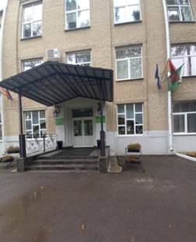 **РУП «Витебский зональный институт сельского хозяйства НАН Беларуси»** является ведущим научно-исследовательским учреждением в аграрной отрасли Витебской области. Своими разработками в сфере прикладных и фундаментальных исследований, и их внедрением в производство вносит значительный вклад в повышение эффективности агропромышленного комплекса. Разрабатываются и совершенствуются зональные адаптивные, ресурсосберегающие, экологически безопасные технологии возделывания сельскохозяйственных культур в условиях северо-восточной части республики. Обеспечивает пропаганду научных достижений и научное сопровождение технологий возделывания зерновых, зернобобовых, крупяных, крестоцветных, технических культур, картофеля и многолетних трав в сельскохозяйственном производстве региона. Производственными отделами организации ведется оригинальное семеноводство новейших районированных и перспективных сортов сельскохозяйственных культур белорусской и зарубежной селекции.

РУП «Витебский зональный институт сельского хозяйства НАН Беларуси» по состоянию на 1.01.2016 года имеет общую площадь земель 865 га, в том числе сельхозугодий – 826 га.

Организационная структура института включает 4 научно-производственных отдела, специализированных по группам сельскохозяйственных культур, а также вспомогательные подразделения: отдел полевого и технического обеспечения, бухгалтерия, группа маркетинга.

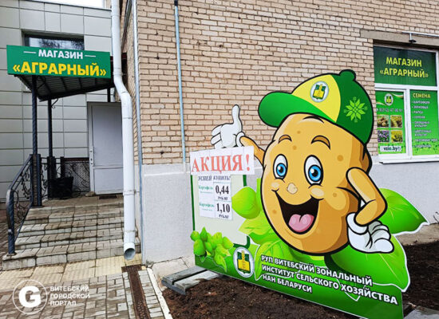При институте имеется магазин «АГРАРНЫЙ», ассортимент представлен продукцией собственного производства продовольственного и семенного назначения, а также товары первой необходимости (канцтовары, товары промышленного и хозяйственного пользования). В магазине можно найти продукцию на любой вкус.

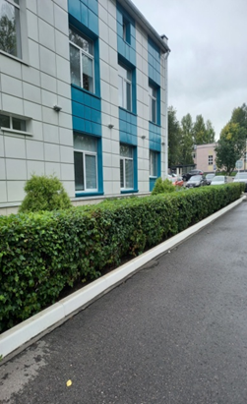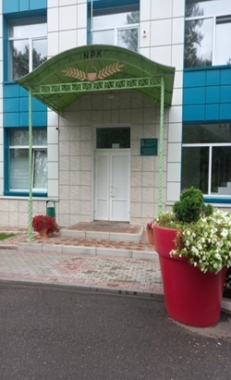**КУПП «Витебская областная проектно-изыскательская станция химизации сельского хозяйства», Витебский район,**

**аг. Тулово, ул. Витебская, д. 3**

Основной вид деятельности: предоставление услуг по выращиванию сельскохозяйственной продукции.

**Объекты социальной сферы**

**Учреждения образования**

**Государственное учреждение образования «Туловский детский сад»**

211343, Витебская область Витебский район,

аг. Тулово, ул. Центральная, д.18

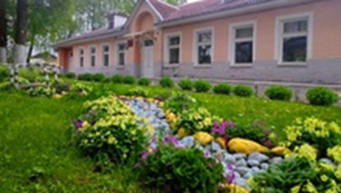Здание одноэтажное, кирпичное, введено в эксплуатацию в 1977 году, проектной вместимостью на 38 мест, рассчитан на 2 группы, списочный состав 38 воспитанников. В состав входят: медицинский кабинет, 2 групповые, пищеблок, административные помещения.

*Предметом деятельности учреждения* является обучение и воспитание детей раннего и дошкольного возраста, которые осуществляются в соответствии с законодательством Республики Беларусь:

*Основные цели учреждения образования* – обеспечение разностороннего развития личности ребенка раннего и дошкольного возраста в соответствии с его возрастными и индивидуальными возможностями, способностями и потребностями, формирования у него нравственных норм, содействие приобретению ими социального опыта.

*Задачи учреждения образования:*

* охрана жизни и укрепление физического и психического здоровья воспитанников;
* обеспечение разностороннего развития личности воспитанников в соответствии с их возрастными и индивидуальными возможностями, способностями и потребностями;
* формирование у воспитанников нравственных норм, компетенций, необходимых для приобретения социального опыта;
* подготовка к продолжению образования;
* оздоровление.

*Учреждение дошкольного образования осуществляет следующие функции:*

* обучение и воспитание, ранняя социализация воспитанников;
* обеспечение качества образования в соответствии с требованиями образовательного стандарта дошкольного образования, учебно-программной документации образовательной программы дошкольного образования;
* получение образования воспитанниками с особенностями психофизического развития и оказания им коррекционно-педагогической помощи;
* физическое, социально-нравственное, личностное, познавательное, речевое и эстетическое развитие воспитанников;
* формирование у воспитанников гражданственности и национального самосознания, основ патриотизма, традиционных ценностных установок;
* приобщение воспитанников к общечеловеческим ценностям и современным традициям;
* развитие у воспитанников общих и специальных способностей к разным видам деятельности творчеству;
* выявление и развитие индивидуальных склонностей воспитанников и их интеллектуально-творческого потенциала;
* обеспечение преемственности дошкольного и 1 ступени общего среднего образования;
* организация питания и оказание медицинской помощи воспитанников;
* обеспечение социально-педагогической поддержки воспитанников.

**Учреждения здравоохранения**

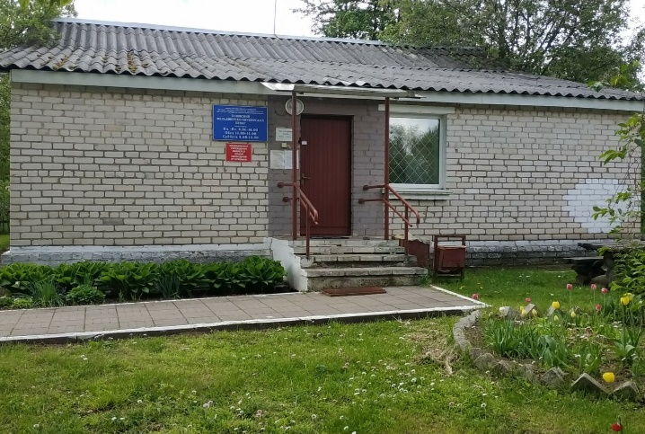В зоне обслуживания населения Туловского сельского совета находится **Туловский ФАП** (относится к государственному учреждению здравоохранения «Витебская городская центральная поликлиника» филиалу № 1 - городской поликлинике № 1), размещен в одноэтажном кирпичном здании.

В состав ФАПа входят следующие помещения: кабинет фельдшера (приема), процедурный кабинет, смотровой кабинет, детский кабинет, подсобное помещение (для хранения уборочного инвентаря, дезинфицирующих средств), имеется санузел. В кабинете фельдшера осуществляется реализация лекарственных средств от аптеки №161 ВТП РУП «Фармация».

Водоснабжение, отопление, канализация централизованные.

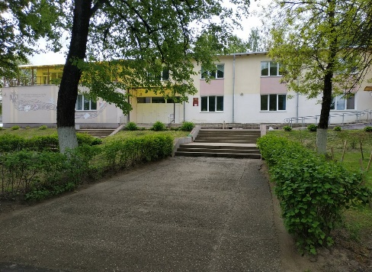**Учреждения культуры**

**Туловский сельский дом культуры**

Витебский район, Туловский сельсовет, агрогородок Тулово, Витебская улица, 2

***Туловский сельский дом культуры*** (далее – Туловский СДК) является структурным подразделением государственного учреждения культуры «Витебский районный центр культуры и творчества» и одним из ведущих учреждений культуры района по организации культурно-досуговой деятельности сельского населения.

*Основная задача дома культуры* – проведение культурных мероприятий (концертов, праздников, конкурсов, народных гуляний, выставок) различных тематик для детей, молодежи, семей и пожилых людей.

Одним из основных направлений работы Туловского СДК является фольклорно-этнографическое, сохранение и развитие регионального культурного наследия.

С целью сбора, изучения и популяризации фольклора в доме культуры работает фольклорный коллектив «Жывая спадчына», проводятся исследовательские экспедиции. Участники коллектива проводят тематические мероприятия (мастерские, вечера белорусских танцев, интерактивные выставки, познавательные программы концерты-презентации, праздники и обряды) для различных категорий населения. Коллектив «Жывая спадчына» является неизменным участником турнира национальных танцев «Танчым разам» в рамках Международного фестиваля искусств «Славянский базар в Витебске».

В 2023 году появился новый увлекательный проект «Кукольный театр открывает свои тайны». Проект направлен на привлечение детского внимания к театру кукол, как отдельному направлению театрального искусства. Активными участниками мероприятий проекта являются юные художники из детского коллектива ИЗО «Творческая мастерская». В мастерской студии ребята создают различные модели кукол для кукольного театра (тряпичные куклы, пальчиковые, куклы на шарнирах и др.), придумывают декорации для спектакля и пробуют себя в роли актеров.

Также в Туловском СДК организована работа любительских коллективов художественного творчества, студий и любительских объединений для взрослых и детей.

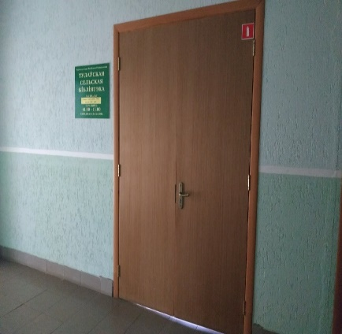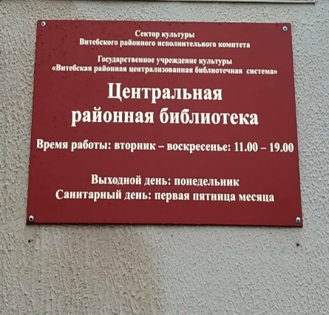А ещё в агрогородке Тулово есть **сельская библиотека** (Центральная районная библиотека государственного учреждения культуры «Витебская районная централизованная библиотечная система»).

**Торговые объекты аг. Тулово**

Продукты питания повседневной необходимости жители агрогородка приобретают в семи торговых объектах государственной и негосударственной формы собственности:

магазин «Родны Кут» КТУП «Смоленский рынок» (ул. Витебская, 4);

магазин «Слата» ЧТУП «СлатаТорг» (ул. Центральная, 6);

магазин ЧТУП «Продукты» Трухановец Н.И. (ул. Витебская, 4);

магазин «Фрегат» ЧТУП «Лигода» (ул. Витебская, 4);

магазин «Вкусняшка» ИП Виноградова Г.В. (ул. Витебская, 4);

торговый прицеп «Купава» УТП «Торговый дом» ЗАО «Витебскагропродукт» (ул. Центральная, у дома 8);

торговый киоск СЗАО «ЭНЕРГО-ОИЛ» филиала «Витебск-табак» ( №200176, аг. Тулово, автодорога Н-2337, на 1,172 км).

В торговых объектах реализуются все группы пищевой продукции: мясные полуфабрикаты (замороженные и охлаждённые), цельномолочная продукция, мясная и молочная гастрономия, рыба и рыбопродукты, овощи и фрукты свежие и в консервированном виде, хлебобулочные и кондитерские изделия, крупяные и макаронные изделия, диетические продукты.

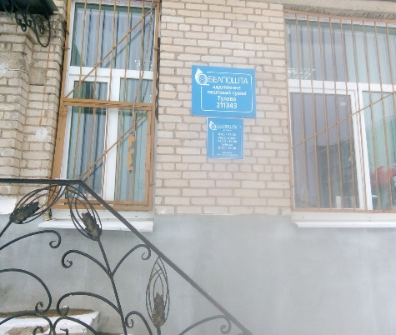***Отрасль почтовой связи*** является неотъемлемой частью производственной и социальной инфраструктуры нашей страны. С помощью почтовой связи людям доставляются десятки тысяч писем и посылок. Услуги почтовой связи населению оказывает отделение почтовой связи «Тулово» Витебского филиала республиканского унитарного предприятия «Белпочта».

**Здоровье населения**

Здоровье – самая большая ценность, которая дана человеку. Но человек не может быть совершенно здоровым, не ведя здоровый образ жизни.

По определению Всемирной организации здравоохранения (далее – ВОЗ): *«ЗДОРОВЬЕ – это состояние полного физического, психического и социального благополучия, а не только отсутствие болезней или физических дефектов».*

Хорошее здоровье на протяжении всей жизни гарантирует прогнозируемую продолжительность и хорошее качество жизни. Здоровые дети лучше учатся, здоровые взрослые продуктивнее работают, а здоровые пожилые люди продолжают активную общественную деятельность.

***Факторы, определяющие здоровье***

Эксперты ВОЗ в 80-х годах 20-го века определили ориентировочное соотношение различных факторов, которые оказывают определенное влияние на здоровье современного человека, выделив в качестве основных четыре производные. По данным ВОЗ, наше здоровье зависит на 20% от наследственных факторов, на 10% – от медицины, на 20% – от экологии и на 50% – от образа жизни. Таким образом, здоровье зависит на 50% об­раза жизни самого человека.

***Влияние неблагоприятных факторов на здоровье населения***

***(по Ю.П.Лисицину)***

|  |  |  |
| --- | --- | --- |
| Сфера влияния | Факторы риска | Доля факторов в % |
| Образ жизни | Курение, употребление алкоголя, несбалансированное питание, стрессовые ситуации, вредные условия труда, гиподинамия, низкая медицинская активность, низкий культурный и образовательный уровень, злоупотребление лекарствами, одиночество и пр. | 49-53 |
| Генетика, биологические факторы | Предрасположенность к наследственным болезням (хромосомным, генетическим), предрасположенность к хроническим заболеваниям (генетический риск) | 15-20 |
| Внешняя среда (экологическая) | Загрязнение воздуха, воды, почвы химическими, физическими, биологическими вредными для здоровья веществами; резкая смена атмосферных явлений; повышенные гелиокосмические, радиационные, магнитные и другие излучения | 17-20 |
| Здравоохранение | Неэффективность профилактических мер, низкое качество медицинской помощи, несвоевременность медицинской помощи | 8-10 |

**Демографические показатели**

Демографическая ситуация определяет будущее любого государства, независимо от его природных богатств и экономического потенциала. Возрастной состав населения является важнейшим демографическим показателем, характеризующим используемую рабочую силу, потенциальных родителей для воспроизводства нового поколения, число иждивенцев и лиц, нуждающихся в уходе, его соотношение с лицами трудоспособного возраста.

На территории Туловского сельского совета (далее – Туловский сельсовет) на 1 января 2024 года численность постоянно проживающих составило 2717 человек, из них на территории аг. Тулово 2334 человека (соответственно на 1 января 2020 года 2462 чел. и 2102 чел.) (по данным социального паспорта Туловского сельсовета). За последние 5 лет численность населения Туловского сельсовета, в том числе и аг. Тулово увеличилось на 255 человек, из них в аг. Тулово на 232 человека, темп прироста составил по Туловскому сельсовету (+2,27%) и в аг. Тулово (+2,45%), с тенденцией к умеренному росту.

В возрастной структуре населения (на начало года) аг. Тулово лица трудоспособного возраста составляют 55,44% от численности постоянно проживающих, доля лиц моложе трудоспособного возраста – 23,82%, старше трудоспособного – 20,74%. В удельном весе лиц по возрастным категориям преобладает трудоспособное население (рисунок 1).

**Заболеваемость**

Заболеваемость является одним из главных параметров, характеризующих здоровье населения. Величина этого показателя зависит как от частоты распространения патологии среди населения, так и от многих других факторов − системы организации сбора данных, доступности медицинской помощи, наличия специалистов и т.д. Данные об уровнях и динамике показателей заболеваемости среди населения позволяют определить приоритетные проблемы здравоохранения, спланировать потребность в различных видах медицинской помощи, оценить эффективность лечебных и профилактических мероприятий.

**Показатели заболеваемости.** Заболеваемостьпредставляет собой уровень и частоту распространения болезни (ней) среди населения.

**Распределение детей по группам здоровья**

**I группа здоровья** (2019 год – 32,9%, 2023 год 32,9%) – удельный вес детского населения в данной группе без динамики;

**II группа здоровья** (2019 год– 50,9%, 2023 год – 51%), **III группа здоровья** (2019 год – 15,1%, 2023 год – 15,3%), **IV группа здоровья** (2019 год – 1,05%, 2023 год – 1,5%) – за 5-ти летний период отмечается увеличение удельного веса детей в группах.

**Рисунок –** Распределение детей по группам здоровья за 2019-2023 годы, в %

**Водоснабжение**

Водоснабжение населения Туловского сельсовета осуществляется как из централизованной, так и нецентрализованной систем. В агрогородке Тулово – централизованное водоснабжение, осуществляется из городских сетей г. Витебска (водозабор № 3).

Источником централизованного водоснабжения является артезианская скважина, расположенная в данном населенном пункте (разводящая сеть – 3 водоразборные колонки).

**Заключение**

В современных демографических условиях вопрос сохранения и укрепления здоровья населения можно считать самым актуальным.

Здоровье и благополучие являются ключевым фактором экономического и социального развития и имеют важнейшее значение в жизни каждого человека, для каждой семьи и всех сообществ.

Цель проекта «Здоровый агрогородок» – создать такие условия, чтобы люди думали о своем здоровье еще до того, как они заболели; чтобы физическая культура, правильное питание и душевное здоровье стали нормой каждого человека с детства.

Для оценки реализации мероприятий проекта используются следующие критерии:

улучшение демографической ситуации в агрогородке;

снижение уровня заболеваемости;

улучшение качества среды обитания;

вовлечение населения в занятия спортом и общественную жизнь агрогородка;

повышение уровня знаний населения по основным факторам риска для здоровья и альтернативным формам поведения.

Подход к решению проблем здоровья населения должен быть комплексным. Он требует сотрудничества между всеми организациями, включая те, которые не связаны со сферой здравоохранения напрямую.

Для содействия улучшению демографической ситуации необходимо поощрять развитие семьи как ценности и прирост рождаемости, для людей пожилого возраста необходимо создавать соответствующую среду и возможности для активной, здоровой старости.

Чтобы повысить активность и участие жителей в культурных мероприятиях, следует продолжать обеспечение доступности культурных услуг и творческого провождения свободного времени для всех жителей города.

Развивать межсекторальное сотрудничество в области здравоохранения общества и интегрирование понятия здоровья во всех отраслях, формируя понятие того, что каждая отрасль и принимаемые ею решения влияют на здоровье жителей.